QR – пособие для начинающего варкаутера
В методичке представлены теоретические сведения об основах воркаута, историй великих спортсменов, соблюдений личной гигиены и самоконтроля в процессе организованных и самостоятельных занятий физическими упражнениями. Приведены необходимые сведения о содержании и методике самостоятельных занятий воркаутом.
Данное пособие подходит для тех кто хочет больше узнать о мире данном виде спорта и для тех кто мечтает иметь рельефное телосложение при минимальных денежных затратах или вообще без них. Часть информации представлена в виде QR-кодов с ссылками на видео-материалы и водео-инструкции выполнения элементов воркаута.
Воркаут
Ворка́ут — молодой вид спорта, подразумевающий выполнение силовых элементов на турниках, брусьях и других снарядах. Доступность — главное преимущество воркаута. Для занятий не нужен абонемент в тренажёрный зал, специальное оборудование и дорогостоящая экипировка. Достаточно желания и спортивной площадки с турниками, брусьями.

Главная цель стрит воркаута — развитие силы, выносливости и координации.

Рост мышечных объёмов уходит на второй план, но назвать воркаутеров худыми язык не повернётся. Тренировка на площадке воркаут на турнике и брусьях отлично способствует росту мышечной массы всего плечевого пояса.
Выделяется 2 направления: силовое и калистеника.
Калистеника – это методика тренировки физической активности через преодоление собственного веса занимающегося.
Силовое направление – включает в себя статические или динамические действия, которые отличаются зрелищностью.
Немного истории
История воркаута как субкультуры началась в 2008 году в США, когда население Америки начало тренироваться прямо на улицах районов, используя в качестве снарядов подручные предметы обихода и дополняя свои тренировки гимнастическими и силовыми упражнениями. Новое движение получило название «Ghetto Workout» и начало быстро набирать обороты. В 2014 году воркаут-движение затронуло Германию, а в 2015 на улицах страны начали появляться первые специально оборудованные площадки. В том же году во Франции значительно повысился процент строящихся площадок для воркаута. А вот группе активистов из Палестины из-за отказа в строительстве зоны для тренировок пришлось возводить площадку вручную. В Турции в начале 2016 года уже появилась первая воркаут-площадка. Все это говорит лишь о том, что воркаут стал не просто системой тренировок, а образом жизни многих людей. Он объединил их и продолжает объединять. Важным событием в физкультурном движении нашей страны стало введение в 1931г. физкультурно-спортивного комплекса «Готов к труду и обороне» (ГТО). С этого момента вырос интерес населения к использованию спортивных снарядов – турников и брусьев. Благодаря популяризации активного образа жизни и появлению ГТО, на улицах можно было увидеть людей, выполняющих упражнения, напоминающие современные воркаут-элементы: «Выход на две», различные перевороты, «Склепку» и т.д. Именно в России воркаут стали позиционировать как социальное общественное движение с открытыми тренировками, показательными выступлениями, активной работой с молодежью и популяризацией физической культуры и здорового образа жизни. В 2009 и 2010 году в Москве были проведены Первые Всероссийские сборы уличных атлетов и первые соревнования по воркауту. За годы своего существования воркаут в нашей стране получил статус массового спортивного направления, доступного широкой аудитории любого возраста и уровня физической подготовки. Сегодня воркаут входит в состав дисциплин воздушно-силовой атлетики и имеет перспективу стать новым видом спорта.

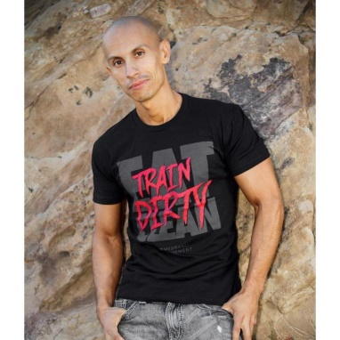
Лидеры движения:
Френк Медрано – начал свой путь в воркауте в 2010 году, этому предшествовали долгие тренировки в зале с целью получить идеальное тело. Уличные тренировки понравилис ему возможностью развить природный потенциал самым естественным образом – используя вес собственного тела.


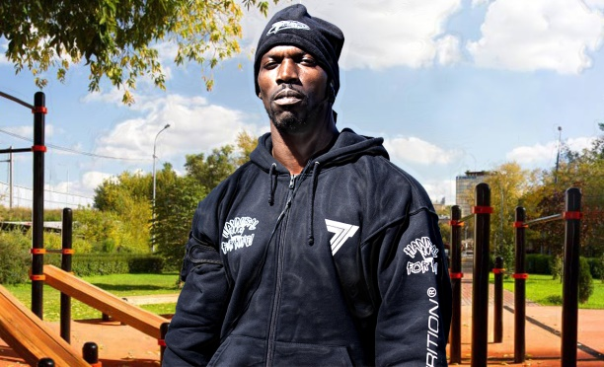
Ганнибал Фор Кинг – предпосылкой к уличным тренировкам стало детство, проведённое в неблагоприятной среде и нищете. У него просто не было возможности ходить в зал, а турники всегда доступны. В какой-то момент парень решил выложить свои тренировки в сеть, после чего он стал звездой.


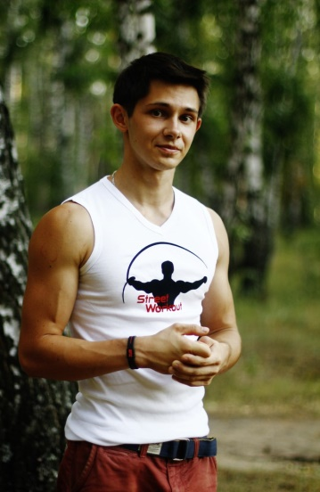
Михаил Баратов – не смотря на проблемы со здоровьем, начал заниматься спортом. Спортивный инвентарь делал сам себе, самостоятельно подбирал упражнения из-за своей особенности (травмированное колено и разрыв связок). Строгих правил в тренировках нет, как и в питании, однако, результаты впечатляют. Михаил успешно выступает на фестивалях и побеждает на турнирах.

Советы новичкам
- Каждая тренировка должна начинаться с разминки. Большинство тренируется именно на улице. Учитывая климат стран СНГ разминаться нужно как можно тщательнее. Холодные мышцы подвержены разрывам и растяжениям.
- Подтягивания и отжимания на брусьях — база на первый год занятий. Без силы выполнять сложные элементы (флажок, горизонт, выходы силой и т.д.) не получится, поэтому нужно нарабатывать базу.
- После года занятий определитесь с направлением (силовое или калистеника), чтобы поставить чёткую цель и идти к ней. Тренировки без цели бессмысленны.
- Не забывайте о ногах. Воркаутерам ноги не нужны, но без накачанных ног тело смотрится непропорционально. Окружающие будут обращать внимание не на раскаченный плечевой пояс, а на отстающие ноги. Поэтому программа воркаут тренировок для набора мышечной массы должна развивать все тело. Главное не переусердствуйте, с большими ногами тяжелее выполнять элементы. Главное баланс.
- На начальном этапе тренируйтесь 2-3 раза в неделю, чтобы мышцы адаптировались к незнакомой нагрузке.
- Не занимайтесь калистеникой на обычных турниках, они созданы для других целей. Для занятий калистеникой посещайте гимнастические залы со специальными «мягкими» турниками. Выполнение гимнастических элементов на обычных турниках приводят к травмам (больше всего страдает позвоночник из отсутствия амортизации при нагрузках).
- Питание. Держать строгую диету необязательно. Пейте больше воды, откажитесь от сладкого, мучного, жирного и фастфуда.
- Позаботьтесь о необходимой экипировке. Спустя полгода занятий понадобятся утяжелители и специальный пояс. Без лямок и перчаток тоже не обойтись.
- Найдите единомышленников. В каждом, даже самом маленьком, городе есть ребята, которые занимаются на турниках. Дух соперничества позволяет быстрее добиваться.
- Постоянно увеличивайте нагрузки, чтобы мышцы не привыкали.
- Качайте пресс. Выполнять сложные элементы без сильных брюшных мышц не получится результата.
- Постоянство. Тренироваться нужно всегда и везде, в любых условиях. Сложные элементы быстро забываются, поэтому не забывайте их практиковать, даже если давно научились.
Перечисленные рекомендации ускорят прогресс и уберегут от травм
Подводящие упражнения для воркаута.
Упражнений на брусьях и перекладинах существует очень много. Воркаутеры часто импровизируют и придумывают новые элементы. Рассмотрим самые популярные из них:
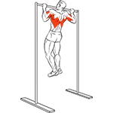 | Подтягивания на турнике в классическом стиле. Атлет любого уровня подготовки выполняет это упражнение. Построить мощную базу без него невозможно.
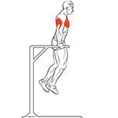 | Классические отжимания на брусьях. Упражнение отлично прокачивает силу и наращивает мышцы на плечевом поясе. Без него не обходится ни один уважающий себя воркаутер.
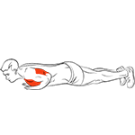 | Отжимания от пола. Опытные атлеты это упражнение не выполняют из-за его лёгкости, а новичку желательно не забывать про него, особенно если на брусьях отжиматься не получается.
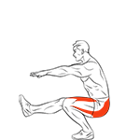 | Приседания на одной ноге. На воркаутеров часто грешат, что ноги у них маленькие и слабые. Приседаниями на одной ноге огромные ноги не накачаешь, но держать мышцы в тонусе можно.
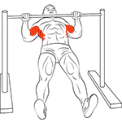 | Австралийские подтягивания. Упражнение отлично подойдёт для спортсменов, которые не могут выполнять классические подтягивания из-за слабости мышц, связок и отсутствия правильной техники. Упражнение способствует укреплению мышц и связок.
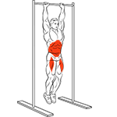 | Подъёмы ног к перекладине. Упражнение на пресс, которое со спортивной площадки перекочевало в тренажёрный зал. Отлично прокачивает всю область брюшных мышц.

Уровень: Новичок
- Капитанский подъём 
- Стульчик 
- Пёрышко 
- Крабы 
- Офицерский выход 

Уровень: средний
- Топорик 
- Склепка 
- Испанский выход 
- Выход принца 
- Полотенце, царский 

Уровень: Профи
- Горизонтальный упор под перекладиной 
- Горизонтальный вис сзади 
- Выход из под турника
- Склепка одной рукой 
- Склепка на прямой руке 

Как составить свою программу?
Программа тренировок на воркаут площадке должна быть рассчитана на новичков, поэтому нагрузки щадящие, чтобы мышцы и связки окрепли и привыкли к незнакомым нагрузкам. Начать заниматься можно с готовой программы, а затем постепенно усложнять её, добавляя более сложные упражнения, увеличивая количество повторений и добавляя новые элементы. Спустя несколько месяцев тренировок, после основной программы, пытайтесь делать выходы силой. Приседания на одной ноге с опорой, через 2-3 месяца замените приседаниями «пистолетиком» (упражнение позволит легче освоить горизонт). Таким образом, получится программа тренировок воркаут среднего уровня.
Австралийские подтягивания нужно убрать, когда их выполнение не будет вызывать ощутимых усилий. Перед выполнением отжиманий на брусьях хорошенько разогрейте локтевые и плечевые суставы. Не забывайте увеличивать нагрузку путём дополнительных отягощений, иначе прогресс остановится. Восстановление в воркауте никто не отменял, здоровый сон и правильное питание необходимо. В дальнейшем можно выполнять воркаут программу тренировок для продвинутых.

Примерная программа тренировок
День недели | Упражнения | Количество раз (повторений)
Понедельник | Подтягивания широким хватом  Подтягивания обратным хватом  Подтягивания узким хватом  Австралийские подтягивания  Приседания на одной ноге с опорой  Подъём ног в висе к перекладине | 3 раза  3 раза  3 раза  4 подхода по 12 раз  4 подхода по 12 раз  4 раза до сильного жжения в мышцах
Вторник | Отдых
Среда | Классические отжимания на брусьях  Подтягивания широким хватом  Отжимания от пола  Планка | 4 раза  4 раза  3 подхода по 12 раз  4 раза до сильного жжения в мышцах
Четверг | Отдых
Пятница | Классические отжимания на брусьях  Отжимания на узких брусьях  Отжимания от пола  Приседания на одной ноге с опорой  Подъём ног в висе к перекладине | 4 раза  4 раза  4 раза  4 подхода по 12 раз  4 раза да сильного жжения в мышцах
Суббота | Отдых
Воскресенье | Отдых

